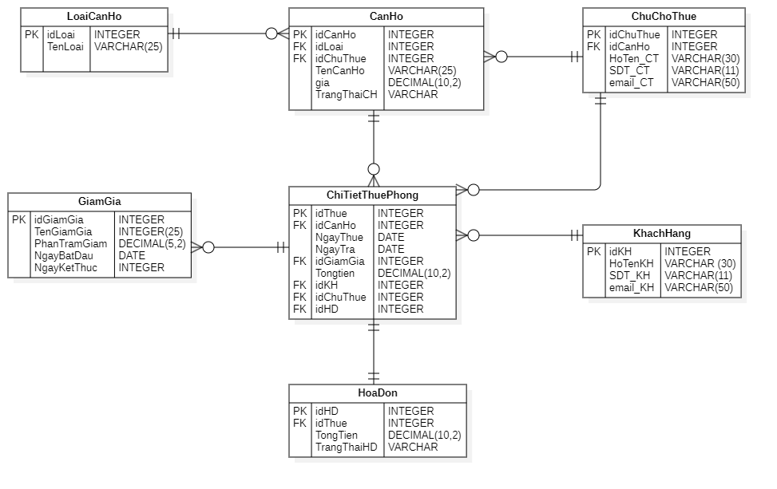
LoaiCanHo :
Tên Trường | Kiểu dữ liệu | Ràng buộc | Mô tả
idLoai | Integer | primaryKey | Id loại căn hộ
TenLoai | Varchar(25) | Not null | Tên loại căn hộ

CanHo:
Tên Trường | Kiểu dữ liệu | Ràng buộc | Mô tả
idCanHo | Integer | primaryKey | Id căn hộ
idLoai | Integer | freignKey | Id loại căn hộ
idChuThue | Integer | Not null | Id Chủ cho thuê
TenCanHo | Varchar(25) | Not null | Tên căn hộ
Gia | Decimal(10,2) | Not null | Giá căn hộ/ đêm
TrangThaiCH | Varchar | Not null | Trạng thái căn hộ

ChuChoThue
Tên Trường | Kiểu dữ liệu | Ràng buộc | Mô tả
idChuThue | Integer | primaryKey | Id chủ cho thuê
idCanHo | Integer | freignKey | Id căn hộ
HoTen_CT | Varchar(30) | Not null | Họ và tên chủ cho thuê
SDT_CT | Varchar(11) | Not null | SĐT chủ cho thuê
Email_CT | Varchar(50) | Not null | Email chủ cho thuê

ChiTietThuePhong
Tên Trường | Kiểu dữ liệu | Ràng buộc | Mô tả
idThue | Integer | primaryKey | Id cho thuê
idCanHo | Integer | primaryKey | Id căn hộ
NgayThue | Date | Not null | Ngày cho thuê
NgayTra | Date | Not null | Ngày trả
idGiamGia | Integer | freignKey | Id giảm giá
TongTien | Demical(10,2) | Not null | Tổng tiền
idKH | Integer | freignKey | Id khách hàng
idChuThue | Integer | freignKey | Id chủ cho thuê
idHD | Integer | freignKey | Id hóa đơn

KhachHang
Tên Trường | Kiểu dữ liệu | Ràng buộc | Mô tả
idKH | Integer | primaryKey | Id khách hàng
HoTen_KH | Varchar(30) | Not null | Họ và tên khách hàng
SDT_KH | Varchar(11) | Not null | SĐT khách hàng
Email_KH | Varchar(50) | Not null | Email khách hàng

GiamGia
Tên Trường | Kiểu dữ liệu | Ràng buộc | Mô tả
idGiamGia | Integer | primaryKey | Id giảm giá
TenGiamGia | Varchar(25) | Not null | Tên giảm giá
PhanTramGiam | Demical(5,2) | Not null | Phần trăm giảm giá
NgayBatDau | Date | Not null | Ngày bắt đầu
NgayKetThuc | Date | Not null | Ngày kết thúc

HoaDon
Tên Trường | Kiểu dữ liệu | Ràng buộc | Mô tả
idHD | Integer | primaryKey | Id hóa đơn
idThue | Integer | freignKey | Id cho thuê
TongTien | Demical(10,2) | Not null | Tổng tiền
TrangThaiHD | Varchar | Not null | Trạng thái hóa đơn

